#### 一、基础

##### (一)软件设计固有的复杂性

建筑商从来不会去想给一栋已经建好100层高的楼房地下再修一个小地下室。

根本原因:变化

客户需求的变化

技术平台的变化

开发团队的变化

市场环境的变化...

##### **(二)解决复杂性的方法**

1. 分解
2. 抽象

##### (三)软件设计的目标

复用性

##### (四)面向对象设计原则

1. 依赖倒置原则(DIP)

高层模块不应该依赖底层模块，都应该依赖于抽象。

抽象不应该依赖于细节实现。

1. 开闭原则(OCP)

对扩展开放，对修改关闭

1. 单一职责原则(SRP)

一个类仅有一个引起它变化的原因。变化的方向隐含着类的责任。

1. 里氏替换原则(LSP)

父类出现的地方都能使用子类进行替换。

1. 接口隔离原则(ISP)

接口应该小而完备

1. 优先使用对象组合，而不是类继承
2. 封装变化点

将易变化性和非易变化性进行区分归界

1. 针对接口编程，而不是针对实现

##### 重构技法

|  |  |
| --- | --- |
| **重构前** | **重构后** |
| 静态 | 动态 |
| 代码绑定 | 编译绑定、运行时绑定 |
| 继承 | 组合 |
| 编译时依赖 | 运行时依赖 |
| 紧耦合 | 松耦合 |

##### 设计模式注意点

什么时候不用模式?

* 代码可读性很差时
* 需求理解很差时
* 变化没有显现时
* 不是系统的关键依赖点
* 项目没有复用价值时
* 项目将要发布时

使用设计模式时:

* 不要为模式而模式
* 关注抽象类和接口
* 理清变化点和稳定点
* 审视依赖关系
* 要有Framework和Application的隔离思维
* 良好的设计是演化的结果

设计模式成长之路:

* “手中无剑，心中无剑”：见模式而不知
* “手中有剑，心中无剑”: 可以识别模式，作为应用开发人员使用模式
* “手中有剑，心中有剑”: 作为框架开发人员为应用设计模式
* “手中无剑，心中有剑”: 忘掉模式，只有原则

#### **二、模式组**

##### (一)组件协作模式组

组件协作模式通过晚期绑定，来实现框架与应用之间的松耦合，是二者之间协作常用的模式

1. Template Method

定义一个操作中的算法的骨架(稳定)，而将一些步骤延迟(变化)到子类中。使得子类可以不改变(复用)一个算法的结构即可重定义该算法的某些特定步骤。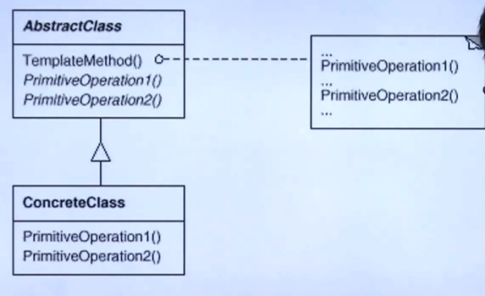

1. Strategy

定义一系列算法，把它们一个个封装起来，并使它们可相互替换。使得算法可独立于使用它的客户程序而变化。

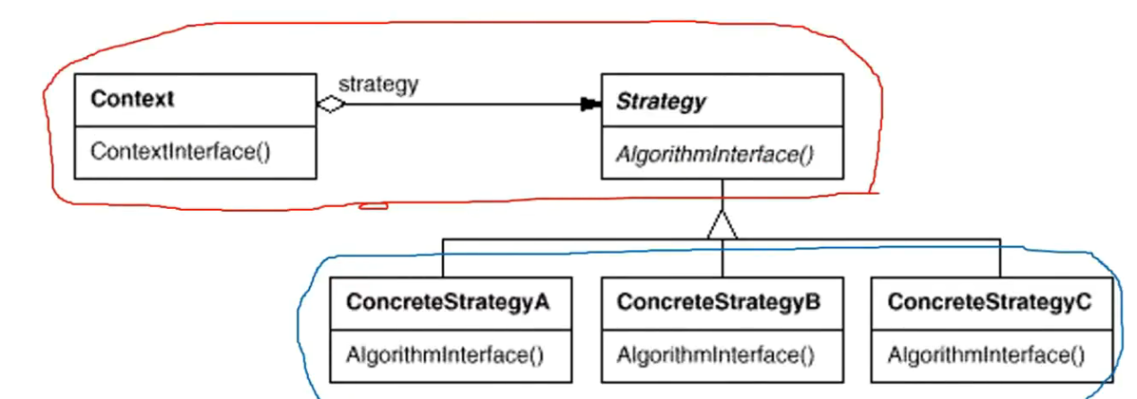

* Strategy及其子类为组件提供了一系列可重用的算法，使得类型在运行时方便地根据需要在各个算法之间进行切换。
* Strategy提供了用条件判断语句的另外一种选择，消除条件判断语句，就是在解耦合。含有速度哦条件判断语句的代码通常都需要使用Strategy模式。
* 如果Strategy对象不需要多个实例对象，那么各个上下文可以共享同一个Strategy对象，从而节省对象开销。

1. Observer/Event

定义对象间的一种一对多(变化)的依赖关系，当以对象的状态发生改变时，所有依赖于它的对象都得到通知并自动更新。

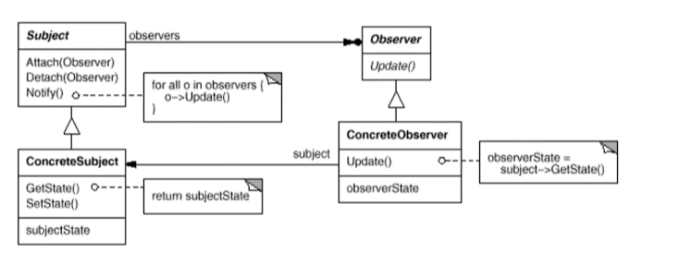

* 使用面向对象的抽象，Observer模式可以独立地改变目标与观察者，从而使二者之间的依赖关系达到松耦合。
* 目标发送通知时，无需指定观察者，通知(可以携带通知信息作为参数)会自动传播。
* 观察者自己决定是否需要订阅通知，目标对象对此一无所知。
* Observer模式是基于事件的UI框架中非常常用的设计模式，也是MVC模式的一个重要组成部分。

##### (二)单一职责模式组

1. Decorator

动态(组合)地给一个对象增加一些额外的职责。就增加功能而言，Decorator模式比生成子类(继承)更为灵活(消除重复代码且减少子类个数)。

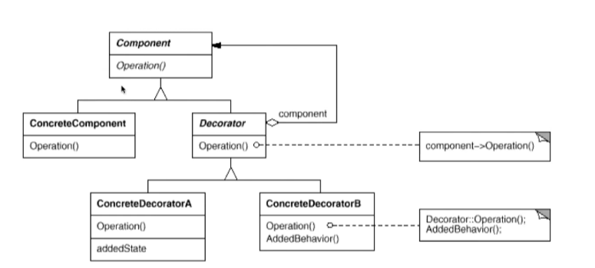

* 通过采用组合而非继承的手法，实现了在运行时动态扩展对象能力的功能，而且可以根据需要扩展多个功能。避免了使用继承带来的灵活性差和多子类衍生问题。
* 在接口上表现为is-a的继承关系，继承是为了使装饰类具有主体类的接口规范，但在实现上变现为has-a的组合关系，组合是因为只需要依赖于主体类对外的服务进行功能的扩展。
* 要点在于解决主体类在多个方向上的扩展功能，是为“装饰”的含义。

1. Bridge

将抽象部分与实现部分分离，使得可以各自独立地变化。

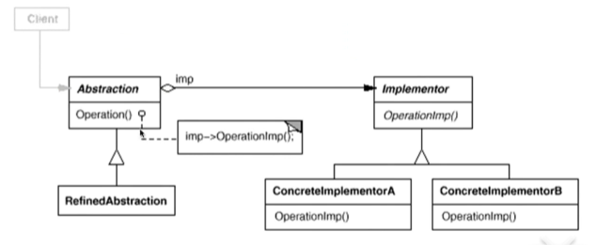

* 使用对象间的组合关系解耦了抽象和实现之间固有的绑定关系，使得抽象和实现可以沿着各自的维度进行变化。
* 有时类似于多继承方案，但是多继承方案往往违背单一职责原则，复用性比较差。
* 适用于多个变化维度。

##### (三)对象创建模式组

通过对象创建模式绕开new,来避免对象创建(new)过程中导致的紧耦合，从而支持对象创建的稳定。是接口抽象之后的第一步工作。

1. Factory

定义一个用于创建对象的接口，让子类决定实例化哪一个类。Factory使得一个类的实例化延迟(目的:解耦 手段:虚函数)到子类。

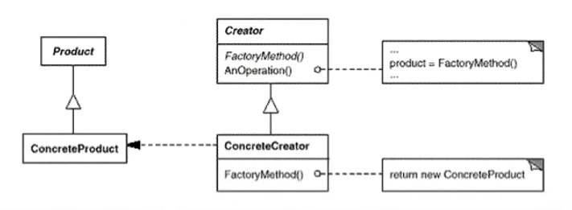

* Factory用于隔离对象的使用者和具体类型之间的耦合关系。面对一个经常变化的具体类型，紧耦合关系(new)会导致软件的脆弱。
* Factory同过面向对象的手法(多态)，将所要创建的具体对象工作延迟到子类，从而实现一种扩展(而非修改)的策略，较好地解决这种紧耦合关系。
* Factory解决单个对象的创建需求变化。缺点在于要求创建方法的参数要一致。

1. Abstract Factory

提供一个接口，让该接口负责创建一系列相关或相互依赖的对象，无需指定它们具体的类。

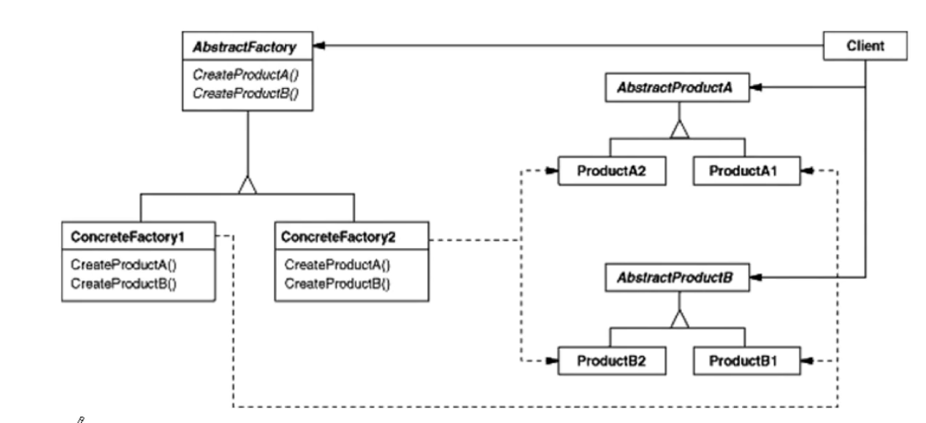

* 如果没有应对多系列对象构建的需求变化，则没有必要使用Abstract Factory。
* “系列对象”指的是在某一特定系列下的对象之间有相互依赖、或作用的关系，不同系列的对象之间不能相互依赖。
* Abstract Factory主要应对于“系列对象”的需求变动，其缺点在于难以应对新系列对象的需求变动。（改变AbstractFactory中的的创建接口）

1. Prototype

使用原型实例指定创建对象的种类，然后通过深拷贝这些原型来创建新的对象。

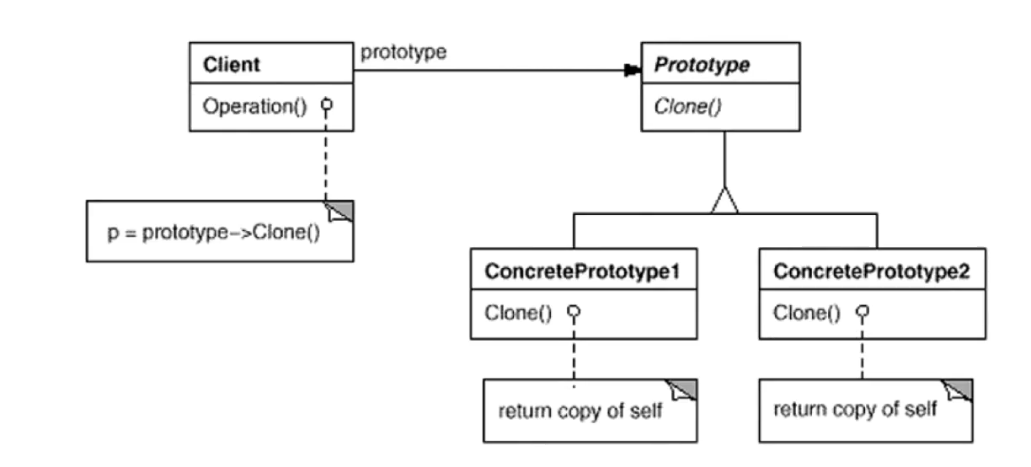

* Prototype同样用于隔离类对象的使用者和具体类型(易变类)之间的耦合关系，要求易变类拥有稳定的接口。
* Prototype模式对于如何创建易变类的尸体对象采用原型克隆的方法来做，使得可以非常灵活地动态创建拥有某些稳定接口的新对象。
* Prototype模式中的Clone方法可以利用某些框架中的序列化来进行深拷贝。

1. Builder

将一个复杂对象的构建与其表示相分离，使得同样的构建过程(稳定)可以创建不同的表示(变化)。

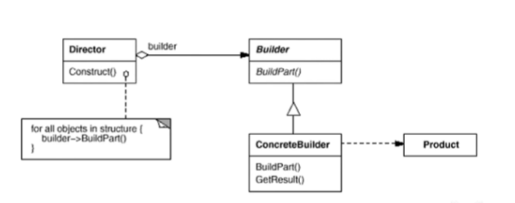

* Builder模式主要用于分步骤构建一个复杂的对象，在这其中分步骤是一个稳定的算法，而复杂对象的各个部分则经常变化。
* 变化点在哪里，封装在哪里。Builder模式主要在于应对复杂对象各个部分的频繁的需求变动，其缺点在于难以应对分步骤构建算法的需求变动。
* 在Builder模式中，注意不同语言中构造器内调用虚函数的差别。

##### (四)对象性能模式组

面向对象很好地解决了抽象的问题，但是不可避免地要付出一定的代价。对于通常情况来讲，面向对象的成本大都可以忽略不记。但是在某些情况，面向对象带来的成本必须进行慎重考虑。

1. Singleton

保证一个类仅有一个实例，并提供一个该实例的全局访问点。

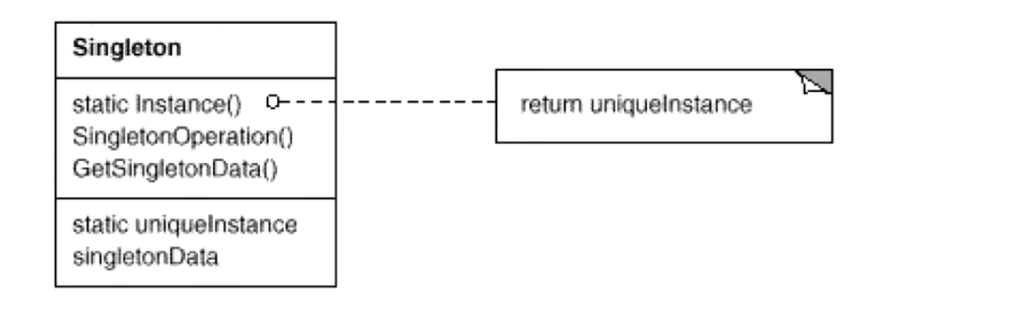

* Singleton模式中的实例构造器可以设置为protected以允许子类派生。
* Singleteon模式一般不支持拷贝构造函数和Clone接口，因为这有可能导致多个对象实例。
* 如何实现多线程环境下的安全Singleton?注意对双检查锁的正确实现。

1. Flyweight（享元模式）

运用共享技术有效地支持大量细粒度的对象。

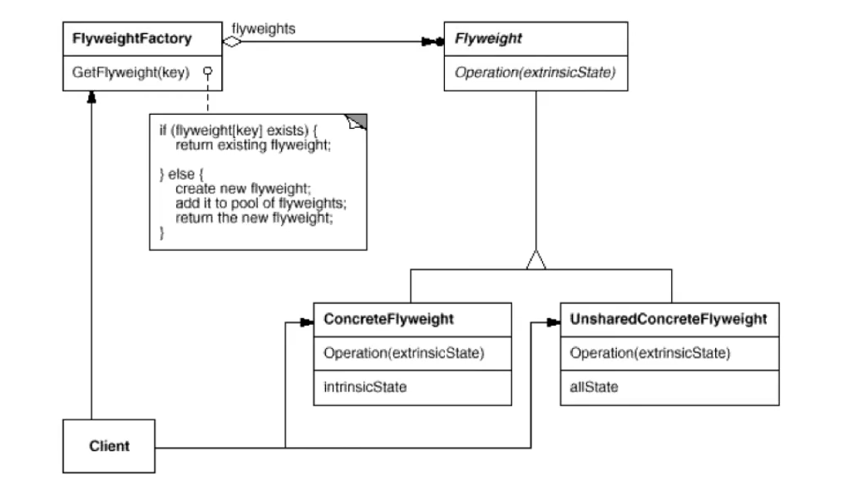

* Flyweight主要解决面向对象的代价问题，一般不触及面向对象的抽象性问题。
* Flyweight采用对象共享的做法来降低系统中对象的个数，从而降低细粒度对象给系统带来的内存压力。在具体实现方面，注意对象状态的处理。
* 对象的数量太大从而导致对象的内存开销加大，数量的级别需要结合具体情况进行甄别。

##### (五)接口隔离模式组

在组件构建过程中，某些接口之间的直接依赖会带来很多问题，甚至根本无法实现。采用添加一层间接(稳定)接口，来隔离本来互相紧密关联的接口。

1. Facade（门面模式）

为子系统中的一组接口提供一个一致(稳定)的高层接口，使得这一子系统更加容易进行复用。

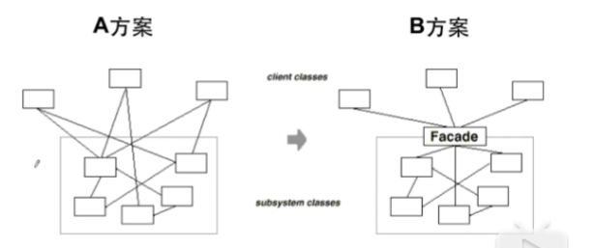

* 内部子系统的任何变化不会影响到Facade接口的变化。
* Facade设计模式更注重从架构的层次去看整个系统，而不是单个类的层次。Facade更多时候是一种架构模式。
* Facade并非一个集装箱，可以任意地放进多个对象。子系统内部应该是相互耦合关系比较大的一系列组件，而不是一个简单的功能集合。

1. Proxy

为其他对象提供一种代理以控制(隔离、使用接口)对这个对象的访问。

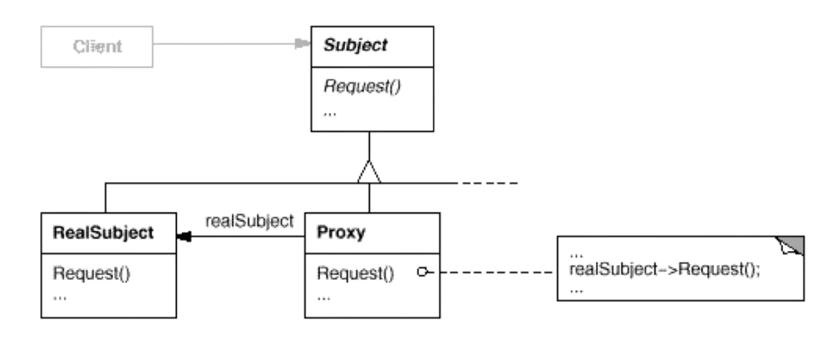

* 增加一层间接层是软件系统中对许多复杂问题的一种常见解决方法。
* 具体proxy设计模式的实现方法、实现粒度可能相差很大。有对单个对象做细粒度的控制，如copy-on-write技术，有些可能对组件模块提供抽象代理层，在架构层次对对象做proxy.
* proxy并不一定要保持原对象接口完整的一致性，只要能够实现间接控制，有时损及2一些透明性是可以接受的。

1. Adapter <Adapter.html>

将一个类的接口转换成客户希望的另外一个接口。Adapter模式使得原本由于接口不兼容而不能一起工作的那些类可以一起工作。

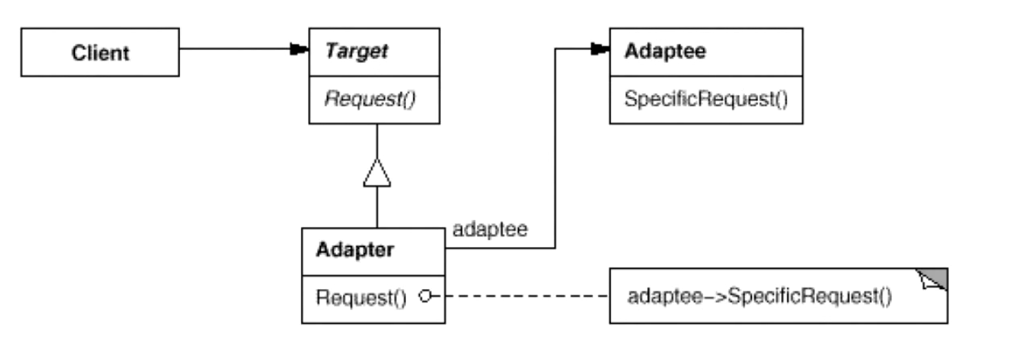

* Adapter模式主要应用于希望复用一些现存的类，但是接口又与复用的环境要求不一致的情况，在遗留代码复用、类库迁移等方面非常有用。
* Adapter的实现结构：对象适配器和类适配器。但类适配器采用“多继承”的实现方式，一般不推荐使用。对象适配器采用对象组合的方式，更符合松耦合精神。
* Adapter模式可以实现的非常灵活，不必拘泥于两种结构。完全可以将Adapter模式中的现存对象作为新的接口方法参数，来达到适配的目的。

1. Mediator
2. 动机(Motivation)

* 在软件构建过程中，经常会出现多个对象相互关联交互的情况，对象之间常常会维持一种复杂的引用关系，如果遇到一些需求变更，这种引用关系将面临不断的变化。
* 在这种情况下，使用一种中介对象来管理对象间的关联关系，避免相互交互对象之间的紧耦合引用关系，从而更好的抵御变化。

1. 模式定义

用一个中介对象来封装一系列的对象交互。中介者使得各对象不需要显式的相互引用(编译时依赖->运行时依赖)，从而使其耦合松散，而且可以独立地改变它们之间的交互。

1. UML

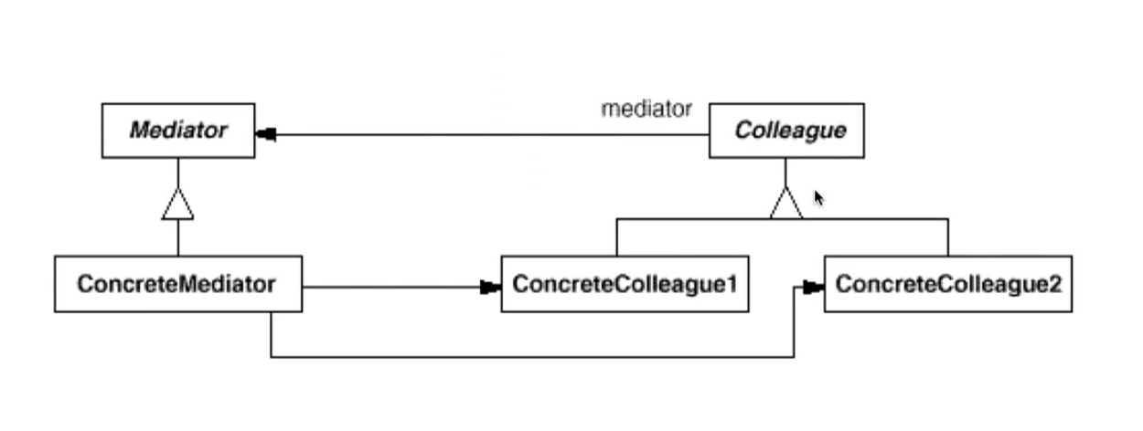

1. 要点总结

* 要将多个对象间的复杂的关联关系解耦，Mediator模式将多个对象间的控制逻辑进行集中处理，变”多个对象互相关联”为“多个对象和一个中介者关联”，简化系统的维护，抵御可能的变化。
* 随着控制逻辑的复杂化，Mediator具体对象的实现可能相当复杂。这时候可以对Mediator对象进行分解处理。
* Facade模式是解耦系统间(单向)的对象关联关系；Mediator模式是解耦系统内各个对象之间(双向)的关联关系。

##### (六)状态变化模式组

在组件的构建过程中，某些对象的状态经常发生变化，如何对这些变化进行有效的管理?同时又维护高层模块的翁丁?“状态变化”模式组为这一问题提供了解决方案。

1. State <Before_State.html> <After_State.html>
2. 动机

* 在软件构建过程中，某些对象的状态如果改变，其行为也会发生改变，比如文档处于只读状态下，其支持的行为和读写状态支持的行为就可能完全不同。
* 如何在运行时根据对象的状态来透明地更改对象的行为？而不会为对象操作和状态转化之间引入紧耦合?

1. 模式定义

允许一个对象在其内部状态改变时改变它的行为。从而使对象看起来似乎修改了其行为。

1. uml

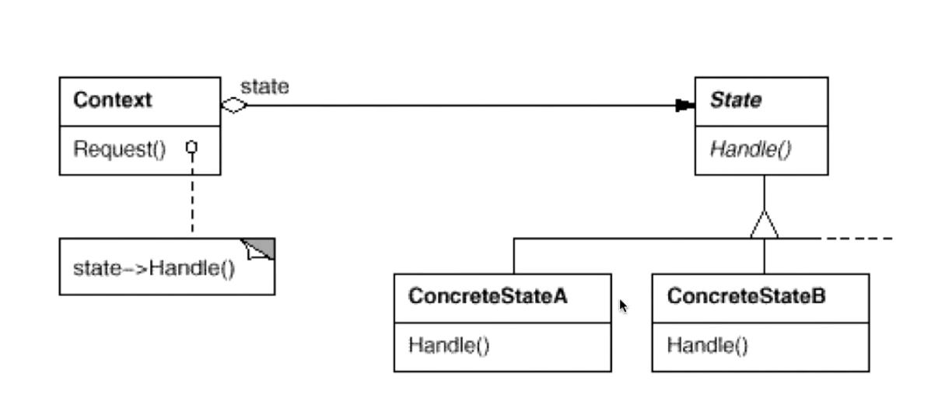

1. 要点总结

* State模式将所有与一个特定状态相关的行为都放入一个State的子对象中，在对象状态切换时，切换相应的对象；但同时维持State的接口，这样实现具体操作与状态的之间的解耦。
* 为不同的状态引入不同的对象使得状态转换变得更加明确，而且可以保证不会出现状态不一致的情况。因为转换是原子性的。
* 如果State对象没有实例变量，那么各个上下文可以共享同一个State对象，从而节省对象开销。

1. Memento(备忘录) <Momento.html>
2. 动机

* 在软件构建过程中，某些对象的状态在转换过程中，可能由于某种需求,要求程序能够回溯到对象之前处于某个点时的状态。如果使用一些公有接口来让其他对象得到对象的状态，便会暴露对象的细节实现。
* 如何实现对象状态的良好保存与恢复？但同时又不会因此而破坏对象本身的封装性。

1. 模式定义

在不破坏封装性的前提下，捕获一个对象的内部状态，并在该对象之外保存这个状态。这样以后就可以将该对象恢复到原先保存的状态。

1. UML

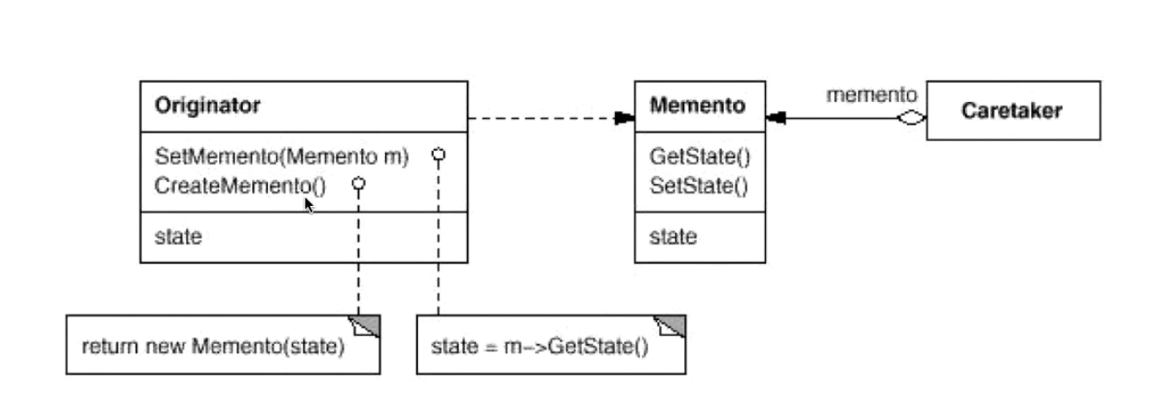

1. 要点总结

* 备忘录(Memento)存储原发器(Originator)对象的内部状态，在需要时恢复原发器状态。
* Memento模式的核心是信息隐藏，即Originator需要向外界隐藏信息，保持其封装性。但同时又需要将状态保存至外界。
* 由于现代语言运行时都具有相当的对象序列化支持，因此往往采用效率较高、又较容易正确实现的序列化方案来实现Memento模式。